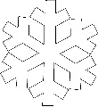
JEDNODUCHÉ SLOVNÉ ÚLOHY – 0.roč.

MENO:.........................................................................

Mamka napiekla medovníčky. Spočítaj snehuliačikov s klobúkom, snehuliakov s
bakuľou a Mikulášov. Zapíš číslom a spočítaj.
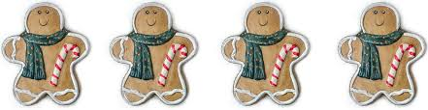
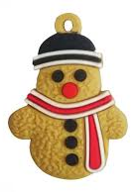

Doplň číselný rad.
0, ......, 2, ......, ......, 5, ......, ......
7, ......, ......, 4, ......, ......, 1, ......

V čižme bol , a .

Ema zjedla 2 a 1 . Koľko sladkostí Eme zostalo? Zapíš a vypočítaj.

+ + = - - =

